2019年春期中考试八年级数学试题
（满分120分，考试时间：120分钟）
一、选择题（每题3分，共30分）
1、如果二次根式有意义，那么x的取值范围是（ ）
A．x≥3 B．x≥0 C．x＞3 D．x≠3
2、如图，一场暴雨过后，垂直于地面的一棵树在距地面2 m处折断，树尖B恰好碰到地面，经测量AB＝4 m，则树高为（）
A．2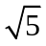m B．2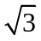m C．(2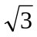+2) m D．(2＋2) m
3、下列条件中能判定四边形ABCD是平行四边形的是（ ）
A．∠A＝∠B，∠C＝∠D B．AB＝AD，CB＝CD
C．AB＝CD，AD＝BC D．AB∥CD，AD＝BC
4、在式子，，，，（x≤0）中，一定是二次根式的有（ ）
A．1个 B．2个 C．3个 D．4个
5、如图，在△ABC中，∠ACB＝90°，AC＝8，AB＝10，CD⊥AB于D，则CD的长是（ ）
A．6 B． C． D．
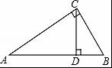
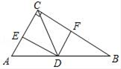
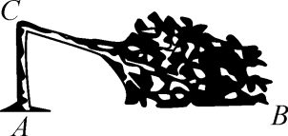
第（2）题
第（5）题
第（6）题

6、如图，在Rt△ABC中，∠ACB＝90°，点E，点F分别是AC，BC的中点，D是斜边AB上一点，则添加下列条件可以使四边形DECF成为矩形的是( )
A．AD＝BD B．∠ACD＝∠BCD C．CD⊥AB D．CD＝AC
7、我们知道：四边形具有不稳定性．如图，在平面直角坐标系中，边长为2的正方形ABCD的边AB在x轴上，AB的中点是坐标原点O，固定点A，B，把正方形沿箭头方向推，使点D落在y轴正半轴上点D′处，则点C的对应点C′的坐标为（）
A．（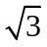，1） B．（2，1） C．（1，） D.（2，）
8、下列二次根式的运算：
①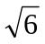÷(+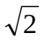)=+；②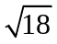−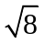=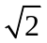；③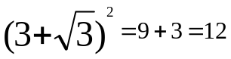；④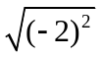=−2 .
其中运算正确的有（）
A．1个 B．2个 C．3个 D．4个
9、有一边长为2的正方形纸片ABCD，先将正方形ABCD对折，设折痕为EF（如图①）；再沿过点D的折痕将角A翻折，使得点A落在EF的H上（如图②），折痕交AE于点G，则EG的长度为（）
A．8−4 B．4−2 C．4−6 D．2−3
10、如图，在矩形ABCD中，∠BAD的平分线交BC、BD分别于点E、H，交DC的延长线于点F，取EF的中点G，连接CG，BG，BD，DG，下列结论：①BE=CD；②∠DGF=135°；③∠ABG+∠ADG=180°；④若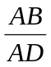=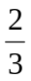，则2S_{△BDG}=13S_{△DGF}．⑤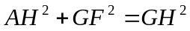,其中所有正确的结论个数是（ ）
- 4 B. 3 C. 2 D. 1
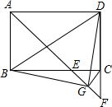
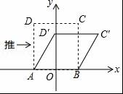
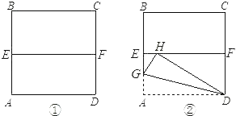
H

第（7）题
第（10）题
第（9）题

.
二、填空题（每题3分，共18分）
11、已知是正整数，则满足条件的最小整数n为 ．
12、直角三角形中，两条边的边长分别为6和8，则斜边上的中线长是 ．
13、命题“平行四边形的对角线互相平分”的逆命题是 ．
14、已知﹣1＜a＜0，化简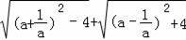得 .
15、如图，在平行四边形ABCD中，对角线AC、BD相交于点O，AB=OD，点E、点F分别是OA、OD的中点，连接EF，∠CEF=45°，EM⊥BC于点M，EM交BD于点N，FN=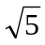，则线段BC的长为 ．
16、已知：在平面直角坐标系中，点O为坐标原点，点A在x轴的负半轴上，直线BC分别交X轴、Y轴于B、C（0，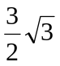）两点，四边形ABCD为菱形．∠D=60°，如图，连接AC，点P为△ACD内一点，连接AP、BP，BP与AC交于点G，且∠APB=60°，点E在线段AP上，点F在线段BP上，且BF=AE，连接AF、EF，若∠AFE=30°，则AF²+EF²的值是 ．
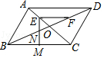
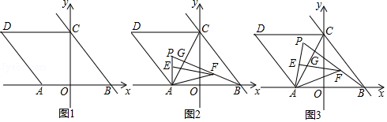
第（16）题
第（15）题

三、解答题（17～20每题8分，21～22每题9分,23题10分，24题12分，共72分）
17、（8分）计算：（1）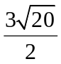×（﹣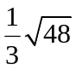）÷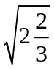 （2）﹣3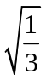﹣+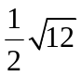+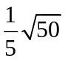.
18、（8分）如图，教学楼走廊左右两侧是竖直的墙，一架梯子斜靠在左墙时，梯子底端到左墙角的距离为0.7米，顶端距离地面2.4米，如果保持梯子底端位置不动，将梯子斜在右墙时，顶端距离地面2米，求教学楼走廊的宽度．
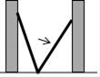

19、（8分）如图，▱ABCD中，E，F分别是AD，BC中点，AF与BE交于点G，CE和DF交于点H，求证：四边形EGFH是平行四边形．

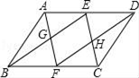

20、（8分）已知a＝＋2，b＝－2，求下列代数式的值：
(1)a²b＋b²a；(2)a²－ab+b².

21、（9分）小明、小华在一栋电梯楼前感慨楼房真高．小明说：“这楼起码20层！”小华却不以为然：“20层？我看没有，数数就知道了！”小明说：“有本事，你不用数也能明白！”小华想了想说：“没问题！让我们来量一量吧！”小明、小华在楼体两侧各选A、B两点，测量数据如图，其中矩形CDEF表示楼体，AB=190米，CD=10米，∠A=30°，∠B=45°，（A、C、D、B四点在同一直线上）问：
（1）楼高多少米？（用准确值表示）
（2）若每层楼按3米计算，你支持小明还是小华的观点呢？请说明理由．（参考数据：≈1.41，≈1.73）
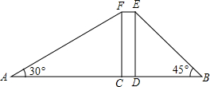
22、（9分）如图，在▱ABCD中，过点D作DE⊥AB于点E，点F在边CD上，CF=AE，连接AF，BF.
（1）求证：四边形BFDE是矩形；
（2）已知∠DAB=60°，AF是∠DAB的平分线，若AD=3，求DC的长度.
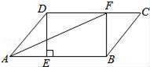

23、（10分）如图，在△ABC中，AD是BC边上的中线，E是AD的中点，过点A作BC的平行线交BE的延长线于点F，连接CF
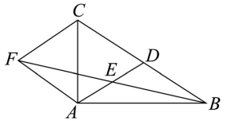
（1）求证：AF=DC；
（2）若AB⊥AC，试判断四边形ADCF的形状，并证明你的结论.
（3）在（2）的条件下，若AB=8，AC=6，求BF的长。
24、（12分）如图1，矩形OABC的顶点A，C分别在x轴和y轴的正半轴上，OA=8，∠OCA=30°，点P是射线CA上的动点，点Q是x轴上的动点，CP=3OQ，分别以AQ和AP为边作平行四边形APEQ，设Q点的坐标是Q（t，0）．
（1）①求矩形OABC的对角线AC的长；
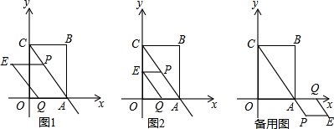
②若以AC为对角线作正方形AMCN，其中点M在第一象限，试求M点坐标；
（2）如图2，当点Q在线段OA上，且点E恰好在y轴上时，求t的值；
（3）在点P，Q的运动过程中，是否存在点Q，使▱APEQ是菱形？若存在，请求出所有满足条件的t的值；若不存在，请说明理由．

试卷大全 www.sjdaquan.com

